Лабораторная работа №6

Поиск файлов. Перенаправление ввода-вывода. Просмотр запущенных процессов

Кучеренко София

Содержание

# 1 Цель работы

Ознакомиться с инструментами поиска файлов и фильтрации текстовых данных. Приобрести практические навыки: по управлению процессами (и заданиями), по проверке использования диска и обслуживанию файловых систем.

# 2 Выполнение лабораторной работы

Запишем в файл file.txt названия файлов, содержащихся в каталоге /etc

Запишем в файл file.txt названия файлов, содержащихся в каталоге /etc

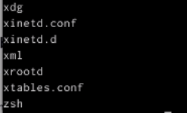

Вывод файлов №1

Допишем в этот же файл названия файлов, содержащихся в домашнем каталоге

Допишем в этот же файл названия файлов, содержащихся в домашнем каталоге

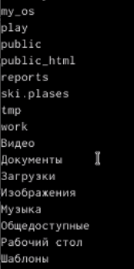

Вывод файлов №2

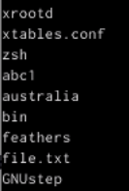

С помощью команды cat проверим, что в файле содержатся названия файлов как каталога /etc, так и домашнего каталога

Выведем имена всех файлов из file.txt, имеющих расширение .conf

Выведем имена всех файлов из file.txt, имеющих расширение .conf

Запишем их в новый текстовой файл conf.txt

Запишем их в новый текстовой файл conf.txt

Определим, какие файлы в домашнем каталоге имеют имена, начинающиеся с символа h

Определим, какие файлы в домашнем каталоге имеют имена, начинающиеся с символа h

Запустим в фоновом режиме процесс, который будет записывать в файл ~/logfile файлы, имена которых начинаются с log

Запустим в фоновом режиме процесс, который будет записывать в файл ~/logfile файлы, имена которых начинаются с log

С помощью команды jobs проверим, что процесс работает в фоновом режиме

С помощью команды jobs проверим, что процесс работает в фоновом режиме

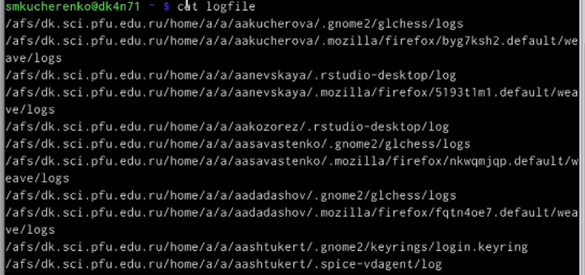

С помощью команды cat проверим, что в файле содержатся названия файлов, начинающихся на log

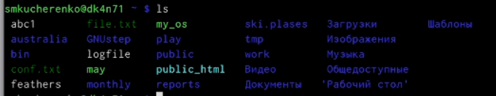

Проверим, что созданный файл logfile находится в домашнем каталоге

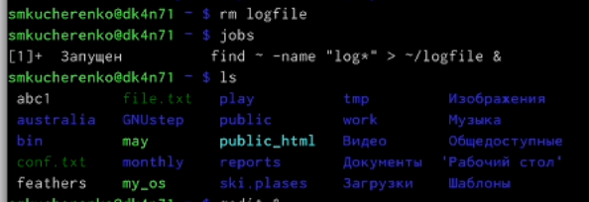

После удаления файла ~/logfile с помощью команды jobs увидим, что процесс всё ещё запущен

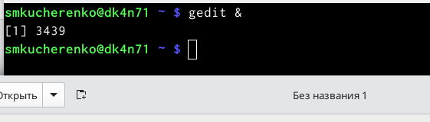 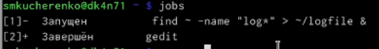

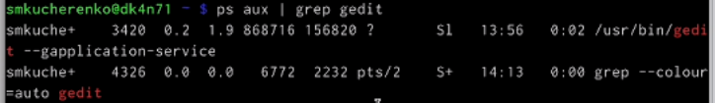

Определим идентификатор процесса gedit, используя команду ps, конвейер и фильтр grep

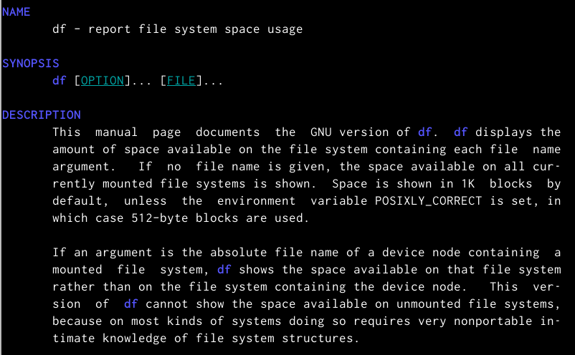

Прочтем справку (man) команд df

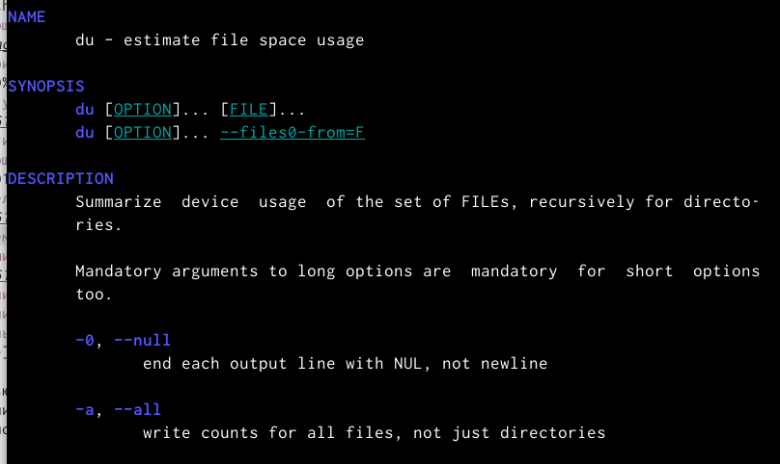

Прочтем справку (man) команд du

Завершим процесс с помощью команды kill, посылая сигнал SIGKILL, имеющий номер 9, процессу 3439

Завершим процесс с помощью команды kill, посылая сигнал SIGKILL, имеющий номер 9, процессу 3439

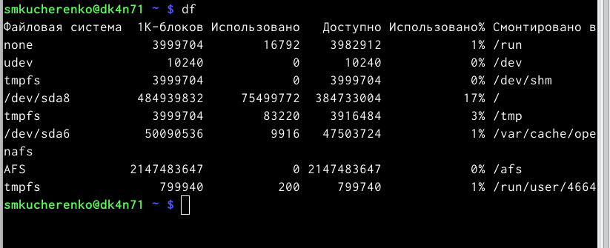

Выполним команду df

Выполним команду du

Выполним команду du

Воспользовавшись справкой команды find, выведем имена всех директорий, имеющихся в домашнем каталоге

Воспользовавшись справкой команды find, выведем имена всех директорий, имеющихся в домашнем каталоге

С помощью type d мы попросили команду find искать только каталоги. С помощью maxdepth 1 мы попросили команду find сохранить поиск только на текущем уровне (и не заходить в подкаталоги). Введёная команда также показывает скрытые каталоги.

# 3 Контрольные вопросы

1. В системе по умолчанию открыто три специальных потока: – stdin — стандартный поток ввода (по умолчанию: клавиатура), файловый дескриптор 0 – stdout — стандартный поток вывода (по умолчанию: консоль), файловый дескриптор 1 – stderr — стандартный поток вывод сообщений об ошибках (по умолчанию: консоль), файловый дескриптор 2  
2. Операция > создаёт операция >> дополняет  
3. Конвейер (pipe) служит для объединения простых команд или утилит в цепочки, в которых результат работы предыдущей команды передаётся последующей.  
4. Компьютерная программа сама по себе — лишь пассивная последовательность инструкций. В то время как процесс — непосредственное выполнение этих инструкций  
5. PID - идентификатор процесса, уникальный номер процесса в многозадачной операционной системе. GID - идентификатор группы  
6. Запущенные фоном программы называются задачами (jobs). Ими можно управлять с помощью команды jobs, которая выводит список запущенных в данный момент задач  
7. Top (table of processes) — консольная команда, которая выводит список работающих в системе процессов и информацию о них. Htop – хорошо известная утилита для мониторинга, аналог top  
8. Команда find используется для поиска и отображения на экран имён файлов, соответствующих заданной строке символов. Формат команды: find (путь) (опции) Пример: Вывести на экран имена файлов из вашего домашнего каталога и его подкаталогов, начинающихся на f: find ~ -name “f*” -print  
9. Файл можно найти по контексту. Показать строки во всех файлах, в которых есть слово begin: grep begin  
10. Определить объем свободной памяти на жёстком диске можно с помощью команды df  
11. Команда du показывает число килобайт, используемое каждым файлом или каталогом. Чтобы найти объём домашнего каталога надо ввести команду du ~ в терминал  
12. Зависший процесс можно завершить с помощью команды kill, указав опцию -9 и номер процесса

# 4 Выводы

Я ознакомилась с инструментами поиска файлов и фильтрации текстовых данных. Приобрести практические навыки: по управлению процессами (и заданиями), по проверке использования диска и обслуживанию файловых систем.